

Exercises

Unit I: Part 1 - Oral Assignment - 50 marks

The Oral Assignment will be conducted during a pre-arranged teleconference with your instructor. You will be asked to read the passages given below. Pronunciation, intonation and proper accents are important.

A. 20 marks (1 mark per word, 4 marks for intonation per sentence)

- Добридень, пані Білан! Я Тарас.

- Добридень, Тарасе!

- Чи Роман удома?

- Так, він удома. Романе, Тарас тут!

B. 20 marks (1 mark per word, 3 marks for intonation per sentence)

1. Це чоловік і жінка.

2. Вони вдома.

3. Де хлопець і дівчина?

4. Вони там.

5. До побачення, панно Козак!

С. 10 marks - Oral statements (2 marks per sentence). Write out the five sentences which you will hear read by your instructor. Add accents to words of more than one syllable.

1. __________________________________________________

2. __________________________________________________

3. __________________________________________________

4. __________________________________________________

5. __________________________________________________

Unit I: Part 2 – Written Assignment - 50 marks

Please write carefully, as your Ukrainian handwriting skills will also be evaluated in the Assignment.

І. Assignment 1 (10 marks - 2 each)

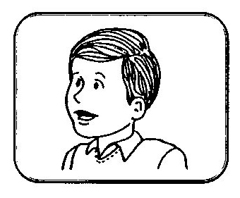 | Example:  • Хто він?  ___ Він Тарас.  ___ Він пан Козак.  _X_ Він Роман.
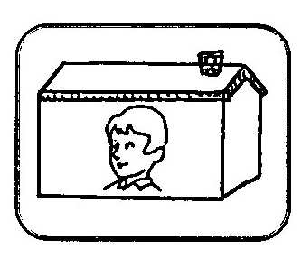 | 1. Хто вдома?  ___ Тарас удома.  ___ Пан Козак удома.  ___ Роман удома.
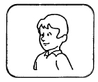 | 2. Хто це?  ___ Це Тарас.  ___ Це Роман.  ___ Це пан Козак.
 | 3. Хто тут?  ___ Роман тут.  ___ Пан Козак тут.  ___ Тут Тарас.
 | 4. Хто він?  ___ Він Роман.  ___ Він пан Козак.  ___ Він Тарас.
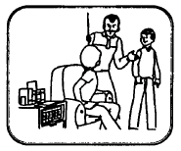 | 5. Хто вдома?  ___ Роман і Тарас.  ___ Пан Козак і Роман.  ___ Тарас і пан Козак.

І. Assignment 2 (10 marks - 2 each)

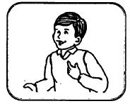 | Example:  ___ Я Тарас.  ___ Я пан Козак.  _X_ Я Роман.
1.
___ Тарас удома.
___ Рoман удома.
___ Я вдома.

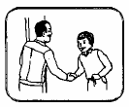 | 2.  ___ Він тут.  ___ Роман тут.  ___ Тарас тут.
3.
___ Роман тут.
___ Я вдома.
___ Вони тут.

4.
___ Я вдома.
___ Я Роман.
___ Я Тарас.

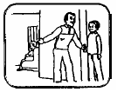 | 5.  ___ Де пан Козак?  ___ Тарас удома.  ___ Де Тарас ?

І. Assignment 3 (15 marks - 3 per sentence)

Example:

• Де пан Козак?
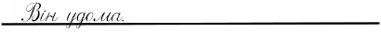
1. Хто це?

___________________________________________________
2. Де Тарас?

___________________________________________________
3. Хто тут?

___________________________________________________
4. Хто це?
___________________________________________________
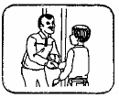 | 5. Хто вдома?  ___________________________________________________

І. Assignment 4 (15 marks - 3 per sentence)

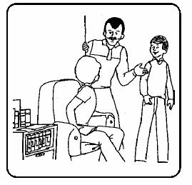

1. 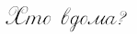

__________________________________________________

2.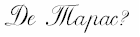

__________________________________________________

3.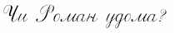

__________________________________________________

4.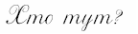

__________________________________________________

5.



